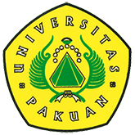

Imlpementasi Kerjasama Luar Negeri Antara Universitas Pakuan Dengan Universitas Tun Hussein Onn Malaysia (UTHM)

(Ditulis oleh : B.A | merans – 21 Oktober 2017)

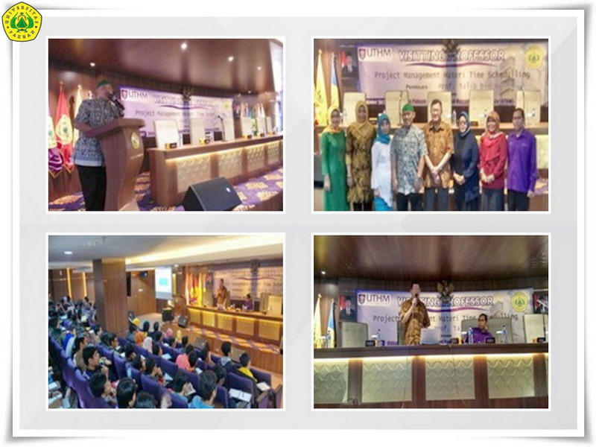
Unpak - Imlpementasi Kerjasama Luar Negeri antara Universitas Pakuan dengan Universitas Tun Hussein Onn Malaysia (UTHM) oleh Program Studi Ilmu Komputer, D3 Teknik Komputer, Teknik Sipil dan Teknik Elektro.
Kualitas kerjasama luar negeri di Universitas Pakuan terus ditingkatkan dengan cara mengimplementasikannya dalam berbagai kegiatan akademik maupun non akademik.
Salah satu kerjasama luar negeri yang semakin aktif diimplementasi melalui berbagai skema kegiatan adalah kerjasama antara Universitas Pakuan dengan UTHM. Inisiasi kerjasama ini dilakukan oleh Ketua Prodi Ilmu Komputer (Prihastuti Harsani, M.Si.) dan Ketua Prodi D3 Teknik Komputer (Eneng Tita Tosida, M.Si., M.Kom.).
Implementasi kegiatan kerjasama diawali dengan Kuliah Umum bidang Teknologi Informasi pada 23 Maret 2017, dan dosen tamu dari UTHM Prof. Dr. Talib bin Bon. Kuliah umum ini melibatkan tiga fakultas yakni FMIPA, Fakultas Teknik dan Fakultas Ekonomi.
Pada tanggal 11 Oktober 2017 dilanjutkan dengan skema kegiatan pertukaran dosen pengajar Mata Kuliah Manajemen Proyek yang melibatkan Program Studi Ilmu Komputer, Program D3 Teknik Komputer Program Studi Teknik Sipil dan Program Studi Teknik Elektro.
Kuliah Manajemen Proyek dengan materi Time Management (dibuka oleh Wakil Rektor Kerjasama & Inovasi serta Dekan FMIPA) disampaikan oleh Prof. Dr. Talib bin Bon. Pelaksanaan kuliah dibagi ke dalam dua sesi (09.00-12.00 dan 13.00-16.00) dilaksanakan dengan cara tutorial, diskusi dan penugasan. Dosen pengajar Mata Kuliah Manajemen Proyek Progam Studi Ilmu Komputer (Dr. Hermawan) direncanakan akan mengajar di UTHM jurusan Furniture Management pada pertemuan ke-13 dan 14.
Implementasi kegiatan kerjasama lainnya yang telah dilaksanakan antara Universitas Pakuan dan UTHM adalah pelaksanaan konferensi internasional melalui Indonesian Operation Research Association-International Conference of Operations Research (IORA-ICOR) 26 Agustus 2016 di Bogor dan IORA-ICOR 2017 (12 Oktober 2017 di Tangerang) serta International Conference of Global Optimization and Its Application (ICoGOIA) 2017 (25 November 2017 di Melaka Malaysia).
Copyright © 2017, PUTIK – Universitas Pakuan

